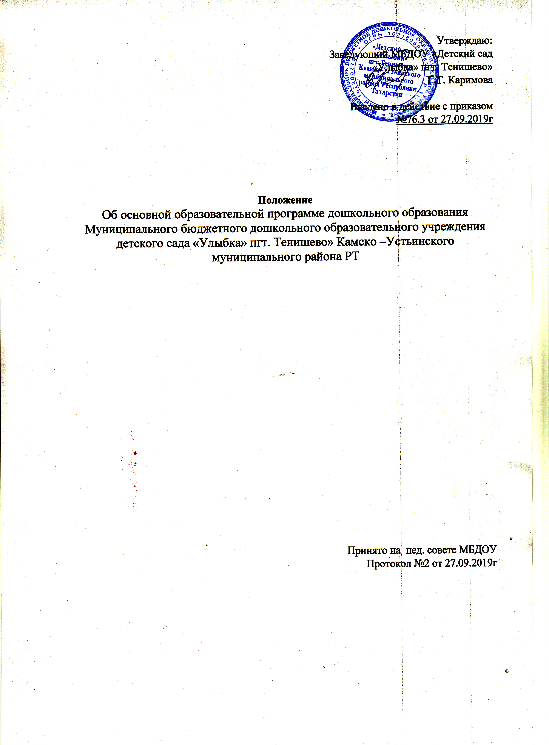

I.ОБЩИЕ ПОЛОЖЕНИЯ
1.1. Настоящее Положение (далее – Порядок) регулирует процесс рассмотрения и согласования локальных нормативных актов муниципального бюджетного дошкольного
образовательного учреждения «Детский сад «Улыбка» пгт. Тенишево» (далее – МБДОУ) с родительским комитетом (законных представителей) воспитанников (далее – Комитет).
1.2. Порядок разработан с целью обеспечения и защиты конституционных прав граждан
Российской Федерации на образование.
1.3. Любые локальные нормативные акты, принимаемые в МБДОУ не должны нарушать
права воспитанников, установленные законодательством Российской Федерации, независимо от пола, расы, национальности, языка, происхождения, имущественного, социального и должностного положения, места жительства, отношения к религии, убеждений, принадлежности к общественным объединениям, а также других обстоятельств.
1.4. Порядок направлен на реализацию требований законодательства в сфере образования по привлечению органов самоуправления в МБДОУ к локальной нормотворческой деятельности для обеспечения государственно-общественного характера управления дошкольным образовательным учреждением.
1.5. Настоящий Порядок разработан в соответствии с:
- Конвенцией о правах ребенка, принятой резолюцией 44/25 Генеральной Ассамблеи ООН
от 20 ноября 1989 года;
- Конституцией Российской Федерации;
- Федеральным законом от 29.12.2012г. N 273-ФЗ «Об образовании в Российской Федерации»;
- Уставом МБДОУ.
1.6. Изменения и дополнения в настоящее Положение вносятся комитетом родителей (законных представителей) воспитанников МБДОУ, руководителем МБДОУ и принимаются на его заседании.
1.7. Срок данного Положения не ограничен. Данное Положение действует до принятия нового.
II. ОСНОВНЫЕ ПОНЯТИЯ И ТЕРМИНЫ,ИСПОЛЬЗУЕМЫЕ В НАСТОЯЩЕМ ПОРЯДКЕ
Локальный нормативный акт - нормативное предписание, принятое на уровне дошкольного образовательного учреждения и регулирующее его внутреннюю деятельность.
Дошкольное образовательное учреждение - образовательная организация, осуществляющая в качестве основной цели ее деятельности реализацию основных общеобразовательных программ дошкольного образования, а также присмотр и уход за детьми.
Воспитанники - лица, осваивающие образовательную программу дошкольного образования;
Педагогический работник - физическое лицо, которое состоит в трудовых, служебных отношениях с организацией, осуществляющей образовательную деятельность, и выполняет обязанности по обучению, воспитанию воспитанников и (или) организации образовательной деятельности.
Участники образовательных отношений - воспитанники, родители (законные представители) воспитанников, педагогические работники и их представители, организации, осуществляющие образовательную деятельность.
Отношения в сфере образования - совокупность общественных отношений по реализации
права граждан на образование, целью которых является освоение воспитанниками содержания образовательных программ (образовательные отношения), и общественных отношений, которые связаны с образовательными отношениями и целью которых является создание условий для реализации прав граждан на образование. Конфликт интересов педагогического работника - ситуация, при которой у педагогического работника при осуществлении им профессиональной деятельности возникает личная заинтересованность в получении материальной выгоды или иного преимущества и которая влияет или может повлиять на надлежащее исполнение педагогическим работником профессиональных обязанностей вследствие противоречия между его личной заинтересованностью и интересами воспитанника, родителей (законных представителей) воспитанников.
III. РАССМОТРЕНИЕ И СОГЛАСОВАНИЕПРОЕКТОВ ЛОКАЛЬНЫХ НОРМАТИВНЫХ АКТОВ ДОШКОЛЬНОГО ОБРАЗОВАТЕЛЬНОГО УЧРЕЖДЕНИЯ С родительским комитетом (ЗАКОННЫХ ПРЕДСТАВИТЕЛЕЙ) ВОСПИТАННИКОВ
3.1. МБДОУ принимает локальные нормативные акты, содержащие нормы, регулирующие отношения в сфере образования, в пределах своей компетенции в соответствии с законодательством Российской Федерации в порядке, установленном его Уставом.
3.2. МБДОУ разрабатывает локальные нормативные акты по основным вопросам организации и осуществления образовательной деятельности, в том числе регламентирующие правила приема воспитанников, режим занятий воспитанников, формы, периодичность и порядок промежуточного и итогового контроля уровня развития воспитанников, порядок оформления возникновения, приостановления и прекращения отношений между МБДОУ и родителями (законными представителями) воспитанников и др.
3.3. Нормы локальных нормативных актов, ухудшающие положение воспитанников по сравнению с установленным законодательством об образовании, либо принятые с нарушением установленного законодательством порядка, не применяются и подлежат отмене МБДОУ.
3.4. Проекты локальных нормативных актов, затрагивающие законные интересы воспитанников или родителей (законных представителей) воспитанников могут разрабатываться по следующим направлениям:
- разработка и принятие правил внутреннего распорядка воспитанников;
- создание необходимых условий для охраны и укрепления здоровья;
- создание необходимых условий для организации питания воспитанников;
- создание условий для занятий воспитанниками физической культурой;
- разработка образовательных программ дошкольного образования в части, разрабатываемой участниками образовательных отношений;
- обеспечение реализации в полном объеме основных образовательных программ и учебных планов дошкольного образования;
- соответствие качества подготовки воспитанников установленным требованиям;
- соответствие применяемых форм, средств, методов обучения и воспитания возрастным, психофизическим особенностям, склонностям, способностям, интересам и потребностям воспитанников;
- создание безопасных условий обучения, воспитания воспитанников, присмотра и ухода за детьми, их содержания в соответствии с установленными нормами, обеспечивающими
жизнь и здоровье воспитанников;
- соблюдение прав и свобод воспитанников, родителей (законных представителей)
воспитанников и др.
3.5. Деятельность родительского комитета регулируется отдельными положениями, принятыми и утвержденными в МБДОУ в установленном Уставом порядке.
3.6. Руководитель МБДОУ перед принятием решения об утверждении локального нормативного акта, затрагивающего права воспитанников, направляет проект данного акта и обоснование по нему в Комитет .
3.7. Комитет не позднее десяти рабочих дней со дня получения проекта локального нормативного акта направляет руководителю МБДОУ мотивированное мнение по проекту в письменной форме.
3.8. В случае если Комитет выразил согласие с проектом локального нормативного акта, либо если мотивированное мнение не поступило в указанный предыдущим пунктом срок, руководитель МБДОУ (иной орган управления) имеет право принять локальный нормативный акт.
3.9. В случае если Комитет высказал предложения к проекту локального нормативного акта,
руководитель (иной орган управления) имеет право принять локальный нормативный акт с учетом указанных предложений.
3.10. В случае если мотивированное мнение Комитета не содержит согласия с проектом локального нормативного акта, либо содержит предложения по его совершенствованию, которые руководитель МБДОУ (иной орган управления) учитывать не планирует, руководитель (иной орган управления) в течение трех дней после получения мотивированного мнения проводит дополнительные консультации с Комитетом в целях достижения взаимоприемлемого решения.
При не достижении согласия возникшие разногласия оформляются протоколом, после чего руководитель (иной орган управления) имеет право принять локальный нормативный акт.
3.11. Согласованные с Комитетом родителей проекты локальных нормативных актов
утверждаются в МБДОУ в установленном в его Уставе порядке.
IV. КОНФЛИКТ ИНТЕРЕСОВ
4.1. В случаев возникновения конфликта интересов педагогического работника(ов) или руководства Учреждения при несоблюдении или недобросовестном соблюдении законодательства в сфере образования и локальных нормативных актов, действующих в МБДОУ, споры и конфликты урегулируются комиссией по урегулированию споров между участниками образовательных отношений. Деятельность данной комиссии регулируется отдельным положением, принятым в МБДОУ.
4.2. Комиссия по урегулированию споров между участниками образовательных отношений создается в целях урегулирования разногласий между участниками образовательных отношений по вопросам реализации права на образование, в том числе в случаях возникновения конфликта интересов педагогического работника, применения локальных нормативных актов.
4.3. Решение комиссии по урегулированию споров между участниками образовательных
отношений является обязательным для всех участников образовательных отношений в МБДОУ и подлежит исполнению в сроки, предусмотренные указанным решением. Решение комиссии по урегулированию споров между участниками образовательных отношений может быть обжаловано в установленном законодательством Российской Федерации порядке.
4.4. Комитет родителей принимает участие в согласовании локального нормативного акта, регулирующего порядок создания, организации работы комиссии по урегулированию споров между участниками образовательных отношений и принятию ею решений.
V. ПРАВА И ОБЯЗАННОСТИ УЧАСТНИКОВ
5.1. Руководитель МБДОУ имеет право:
- определять потребность в разработке тех или иных локальных нормативных актов, затрагивающих права и законные интересы воспитанников, родителей (законных представителей) воспитанников;
- формировать направления внутренней нормотворческой деятельности с учетом мнения других участников образовательных отношений;
- утверждать локальные нормативные акты в соответствии с принятым в Учреждении порядком, закрепленным в его уставе;
- привлекать к разработке локальных нормативных актов представителей компетентных сторонних организаций, специалистов и экспертов в определенных областях, связанных с деятельностью МБДОУ;
- осуществлять руководство и контроль за разработкой локальных нормативных актов. 5.2. Руководитель МБДОУ обязан:
- руководствоваться в своей деятельности Конституцией Российской Федерации, законодательством в сфере образования и подзаконными нормативными правовыми актами, затрагивающими права и законные интересы воспитанников, родителей (законных представителей) воспитанников; - учитывать мнения участников образовательных отношений и других заинтересованных сторон в процессе разработки и утверждения локальных нормативных актов;
- соблюдать права и свободы других участников образовательных отношений.
5.3. Родители (законные представители) воспитанников имеют право:
- на уважение человеческого достоинства, защиту от всех форм физического и психического насилия, оскорбления личности, охрану жизни и здоровья;
- участвовать в разработке и обсуждении локальных нормативных актов, затрагивающих права и законные интересы воспитанников, родителей (законных представителей) воспитанников, высказывать свое мнение, давать предложения и рекомендации;
- участвовать в установленном порядке в согласовании локальных нормативных актов;
- в случае конфликта интересов педагогического работника(ов) или руководства МБДОУ при несоблюдении или недобросовестном соблюдении законодательства в сфере образования и локальных нормативных актов, действующих в МБДОУ, обращаться в комиссию по урегулированию споров между участниками образовательных отношений;
- обжаловать локальные нормативные акты МБДОУ в установленном законодательством Российской Федерации порядке;
- отстаивать свои интересы в органах государственной власти и судах;
- использовать не запрещенные законодательством Российской Федерации иные способы защиты своих прав и законных интересов.
5.4. Родители (законные представители) воспитанников обязаны:
- уважать и соблюдать права и свободы других участников образовательных отношений.

